Порядок сборки и установки защитной крышки.

1. Вскрываем транспортную упаковку;

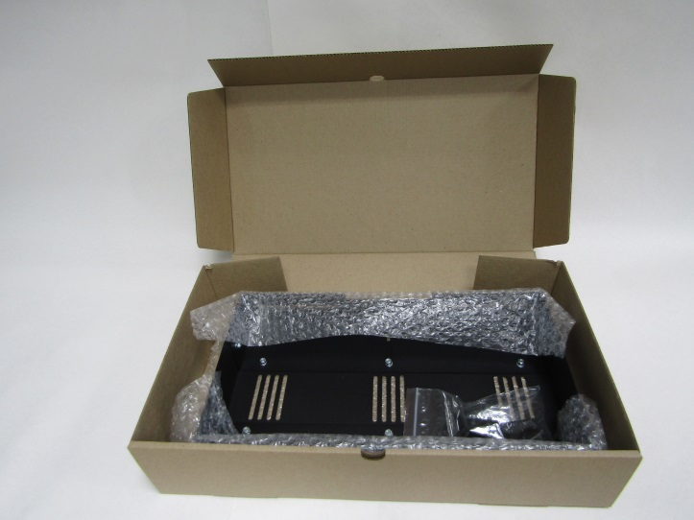

1. Проверяем комплектность согласно описи поставки;
2. Подготавливаем инструмент :

- ключ 7\*8;

- отвертка средняя М4 крестовая;

-отвертка малая М4 крестовая;

-линейка (рулетка);

-пластилин.

-прямые руки !!

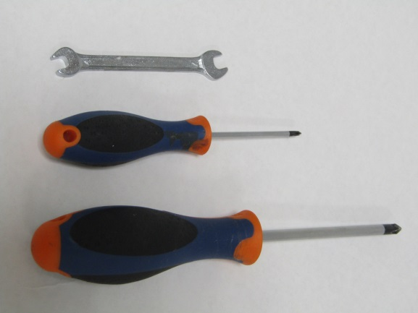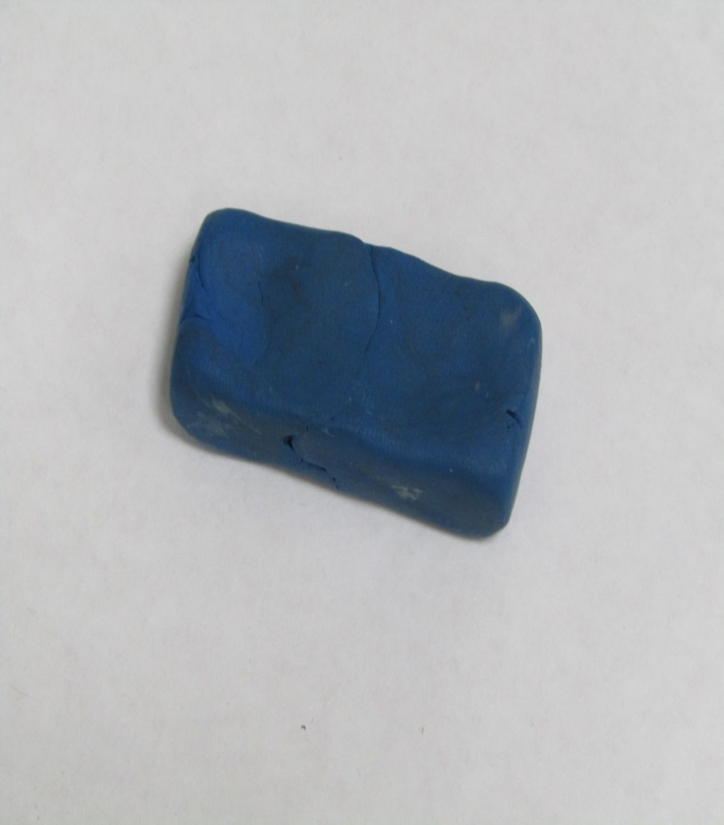

1. На крепежных скобах откручиваем винты и отсоединяем плашки для опечатывания;

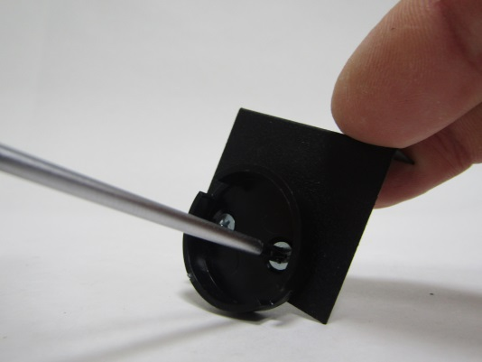

1. Измеряем линейкой (рулеткой) расстояние между боковыми крышками ПЭВМ

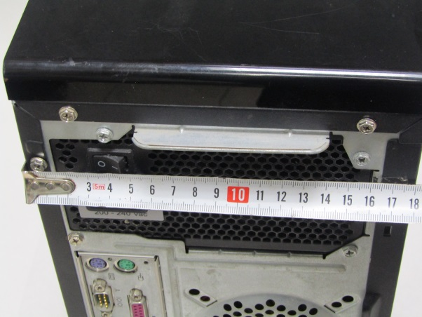 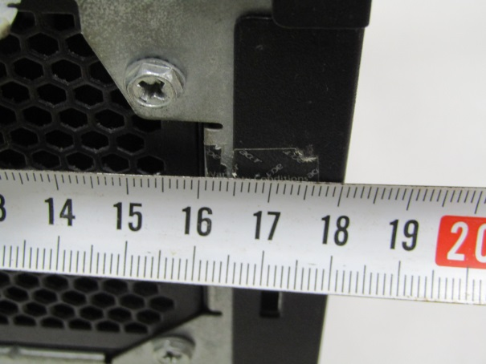

1. Проводим измерение на защитной крышке. С помощью линейки (рулетки) приводим в соответствии с измеренным значением п.5 и добавляем 2-3 мм;

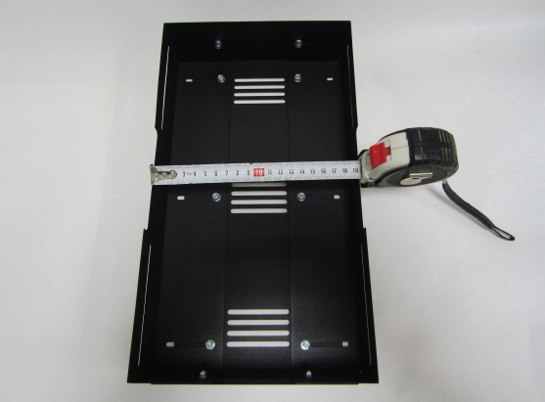 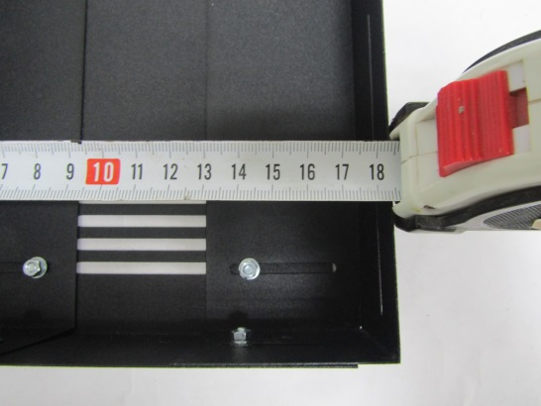

1. При помощи средней отвертки и ключа 7\*8 затягиваем все винты М4 на защитной крышке- 10 шт.;

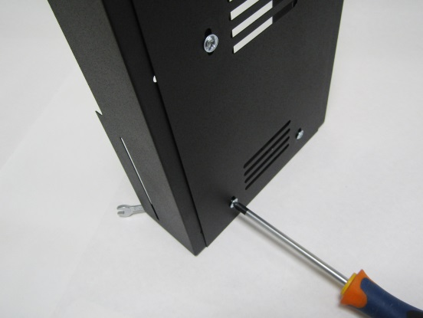 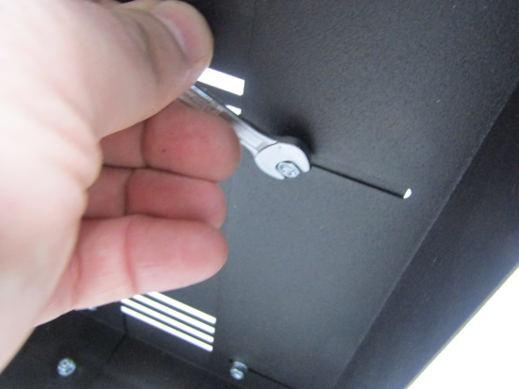

1. На ПЭВМ откручиваем 4 винта крепления боковых крышек;

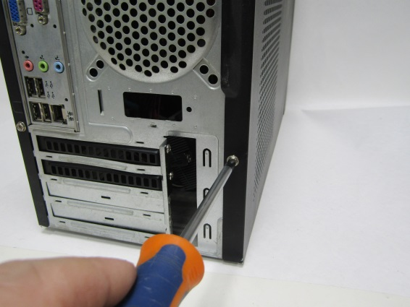 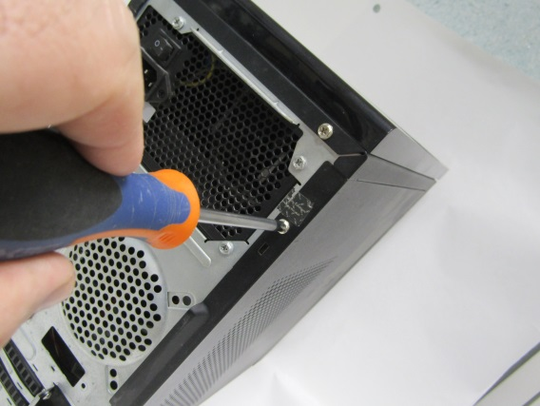

1. Берем крепежные скобы 4 шт. , винты крепления боковых крышек и прикручиваем их к ПЭВМ;

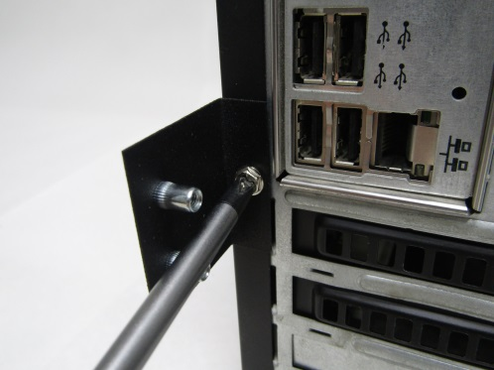 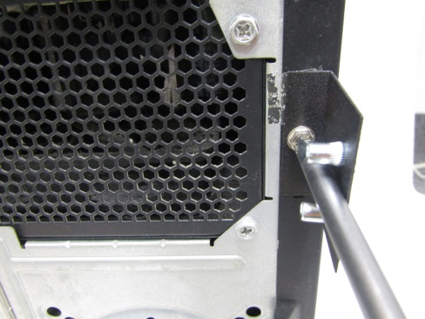

1. Подключаем все кабели необходимые для работы ПЭВМ;

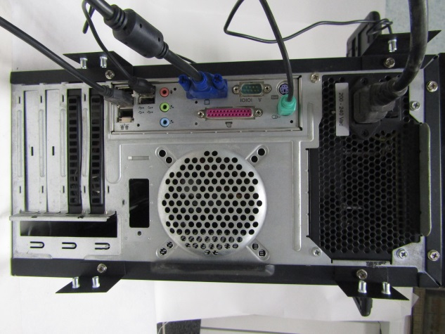

1. Включаем ПЭВМ и проверяем работоспособность;
2. Берем защитную крышку и аккуратно не перегибая и не вырывая кабели устанавливаем её и совмещаем с отверстиями на крепежных скобах, закручиваем через плашки опечатывания;

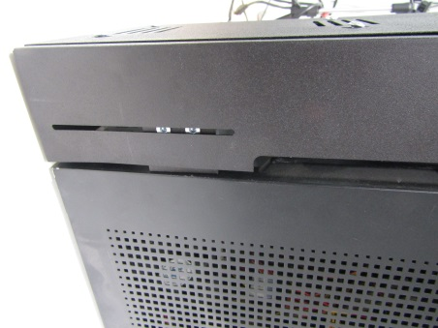 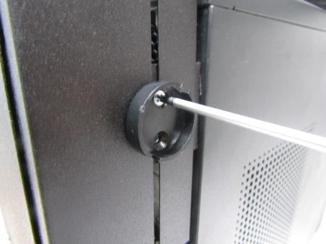

13. Пластилин режем на 4 одинаковых части, достаточные для опечатывания;

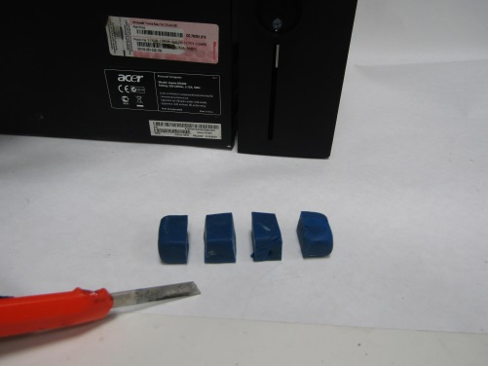

14. Опечатываем печатью

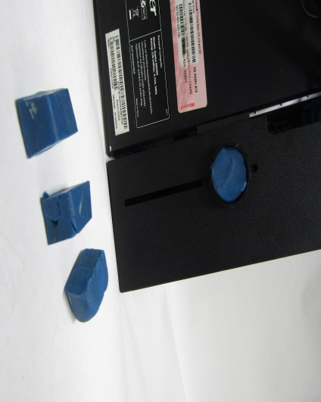 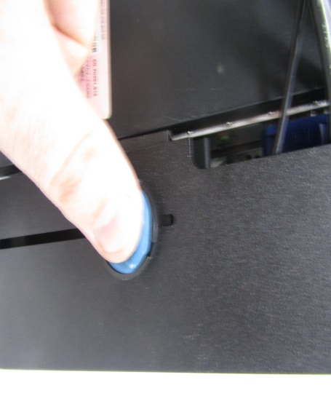 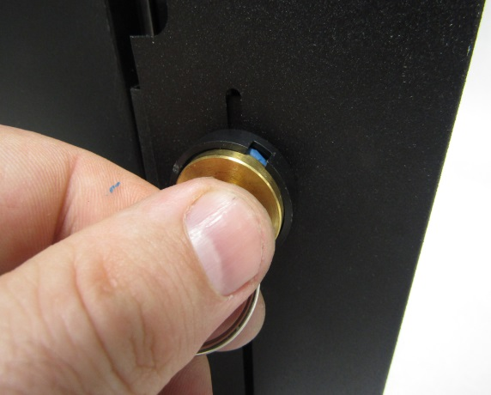

15. ПЭВМ опечатано и готово к эксплуатации.

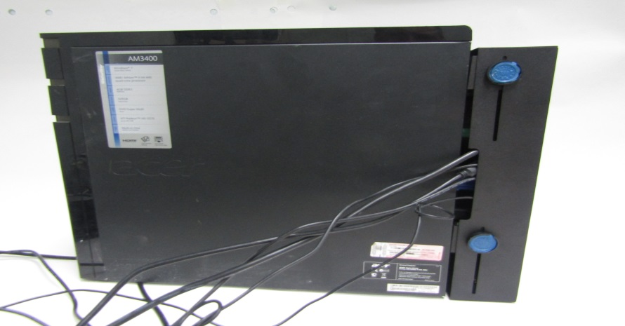

16. При необходимости делаем отметки об опечатывании в документах.